Лабораторная работа #2

Задание 1

1.1 Условие задачи(2.2.31):

По температуре определить состояние воды ( твердое, жидкое, газообразное).

1.2 Алгоритм выполнения программы:

Используем оператор if для проверки условия.

1.3 Листинг 1:

#include <iostream>

using namespace std;

int main()

{

setlocale(LC_ALL, "Russian");

int twater = 0;

cout << "Введите температуру воды(°C): ";

cin >> twater;

if (twater < 0)

{

cout << "При температуре " << twater << "°C вода находится в твердом состоянии.";

return 0;

}

if (twater >=0 && twater <100)

{

cout << "При температуре " << twater << "°C вода находится в жидком состоянии.";

return 0;

}

if (twater >= 100)

{

cout << "При температуре " << twater << "°C вода находится в газообразном состоянии.";

return 0;

}

return 0;

}

1.4 Контрольные тесты:

1) Ввод: 5

Вывод: при температуре 5°C вода находится в жидком состоянии.

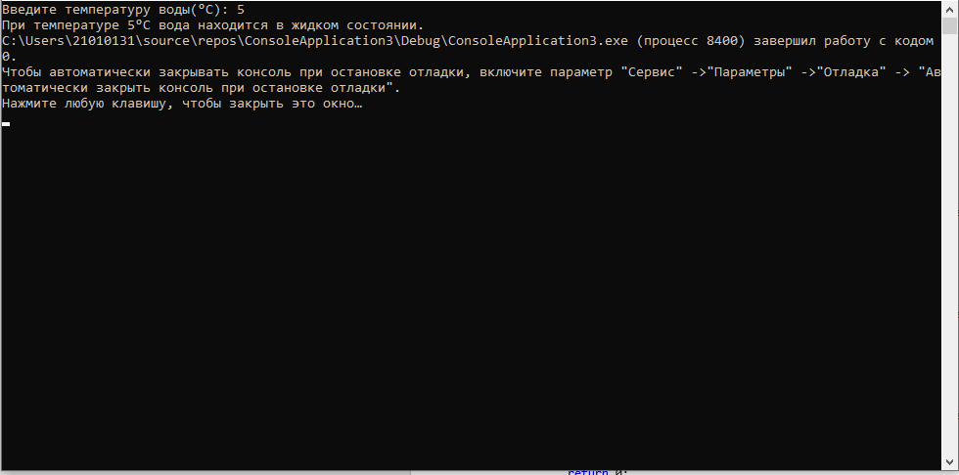

2) Ввод: -3700

Вывод: при температуре -3700°C вода находится в твердом состоянии.

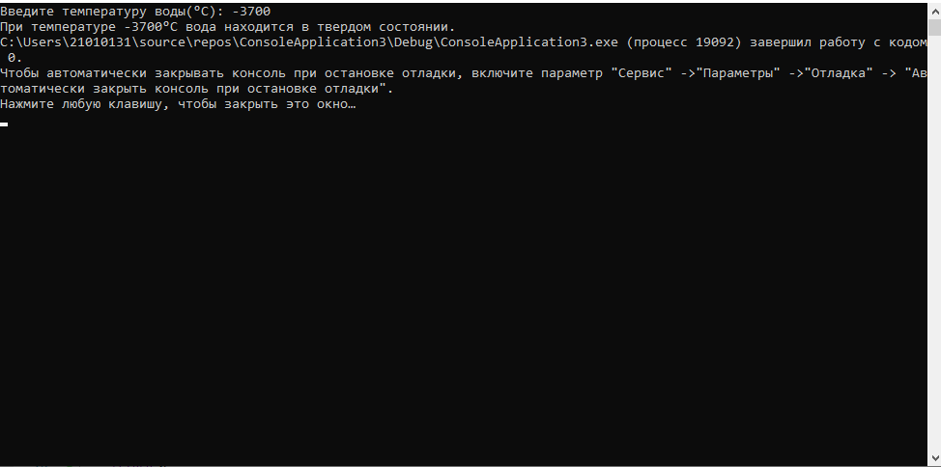

3) Ввод: 69999

Вывод: При температуре 69999°C вода находится в газообразном состоянии.

